生命期營養-優格製作與老人飲食
組別：第六組 系級：營養二 姓名：黎映彤 學號：411134874
系級：營養二 姓名：廖珮淇 學號：411134913

一、優格製作：每日定時觀察拍照記錄

6/2（日）
6/3（一） | 優格已完全凝固  放入冰箱冷藏

二、老人飲食：符合老人需求的均衡飲食一道

六大類食物 | 全榖雜糧 | 豆魚蛋肉 | 蔬菜 | 水果 | 奶類 | 油脂堅果
打勾 | ✔️ | ✔️ | ✔️ | ✔️ | ✔️ | ✔️
材料說明 | 吐司 | 雞胸肉 | 牛番茄 | 哈密瓜 | 鮮奶 | 杏仁

三、符合老人需求說明：
油脂堅果選擇杏仁，杏仁含有維生素E，是最有效的天然抗氧化物，也是延緩衰老的食品；豆魚蛋肉的雞胸肉與水果的哈密瓜，前者手撕成絲、後者切小塊，方便老人入口；蔬菜類的牛番茄則有降低高膽固醇和高血壓的功能，也可預防老人斑及衰老；吐司提供優良的醣類來源
四、成品照片：
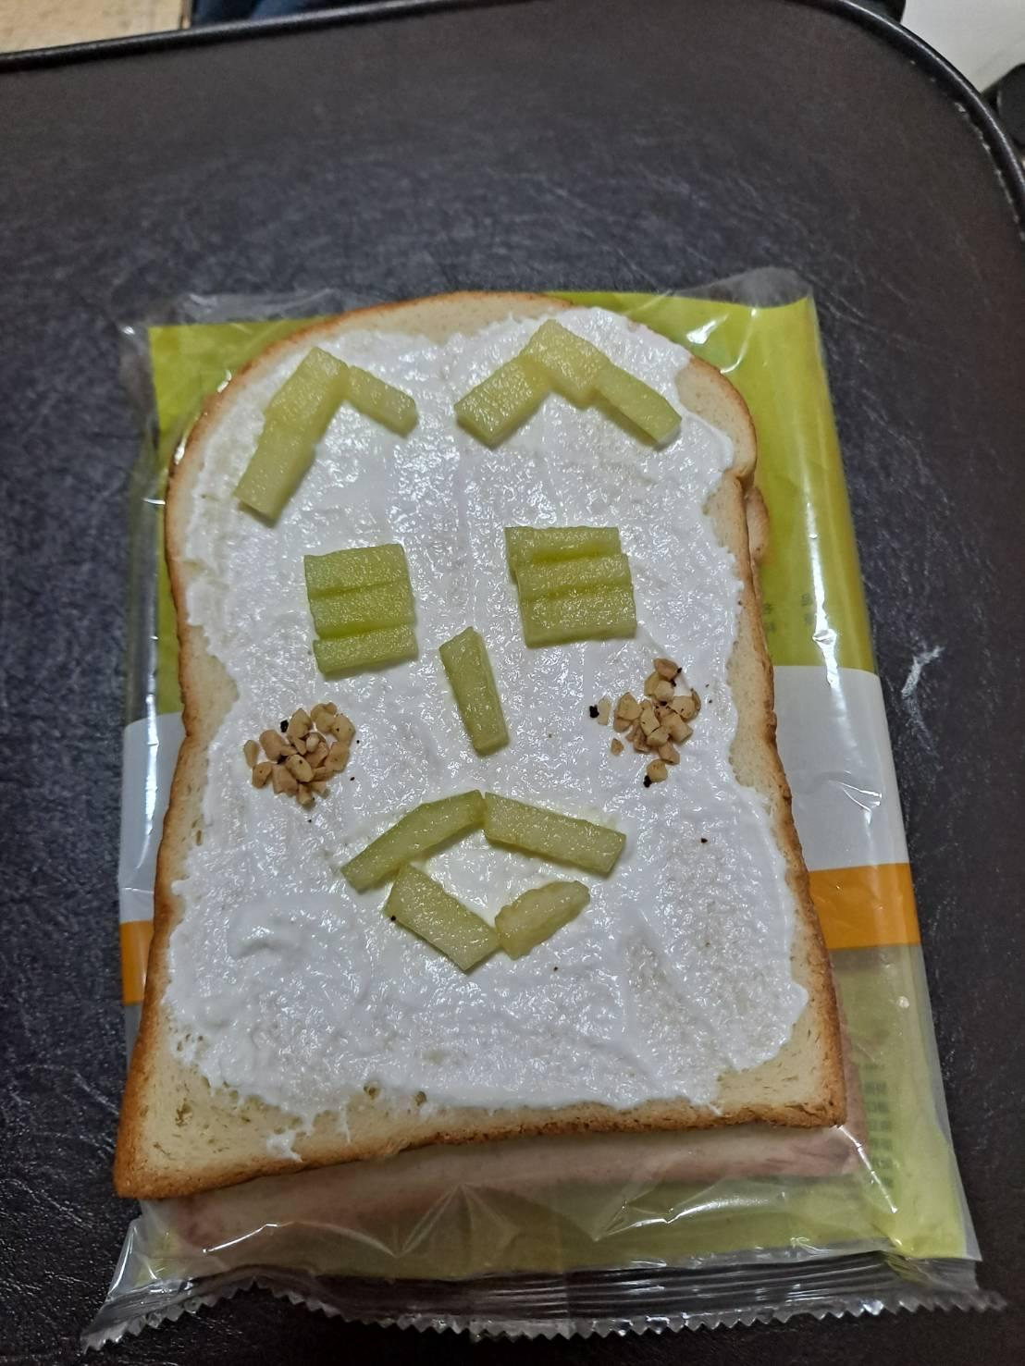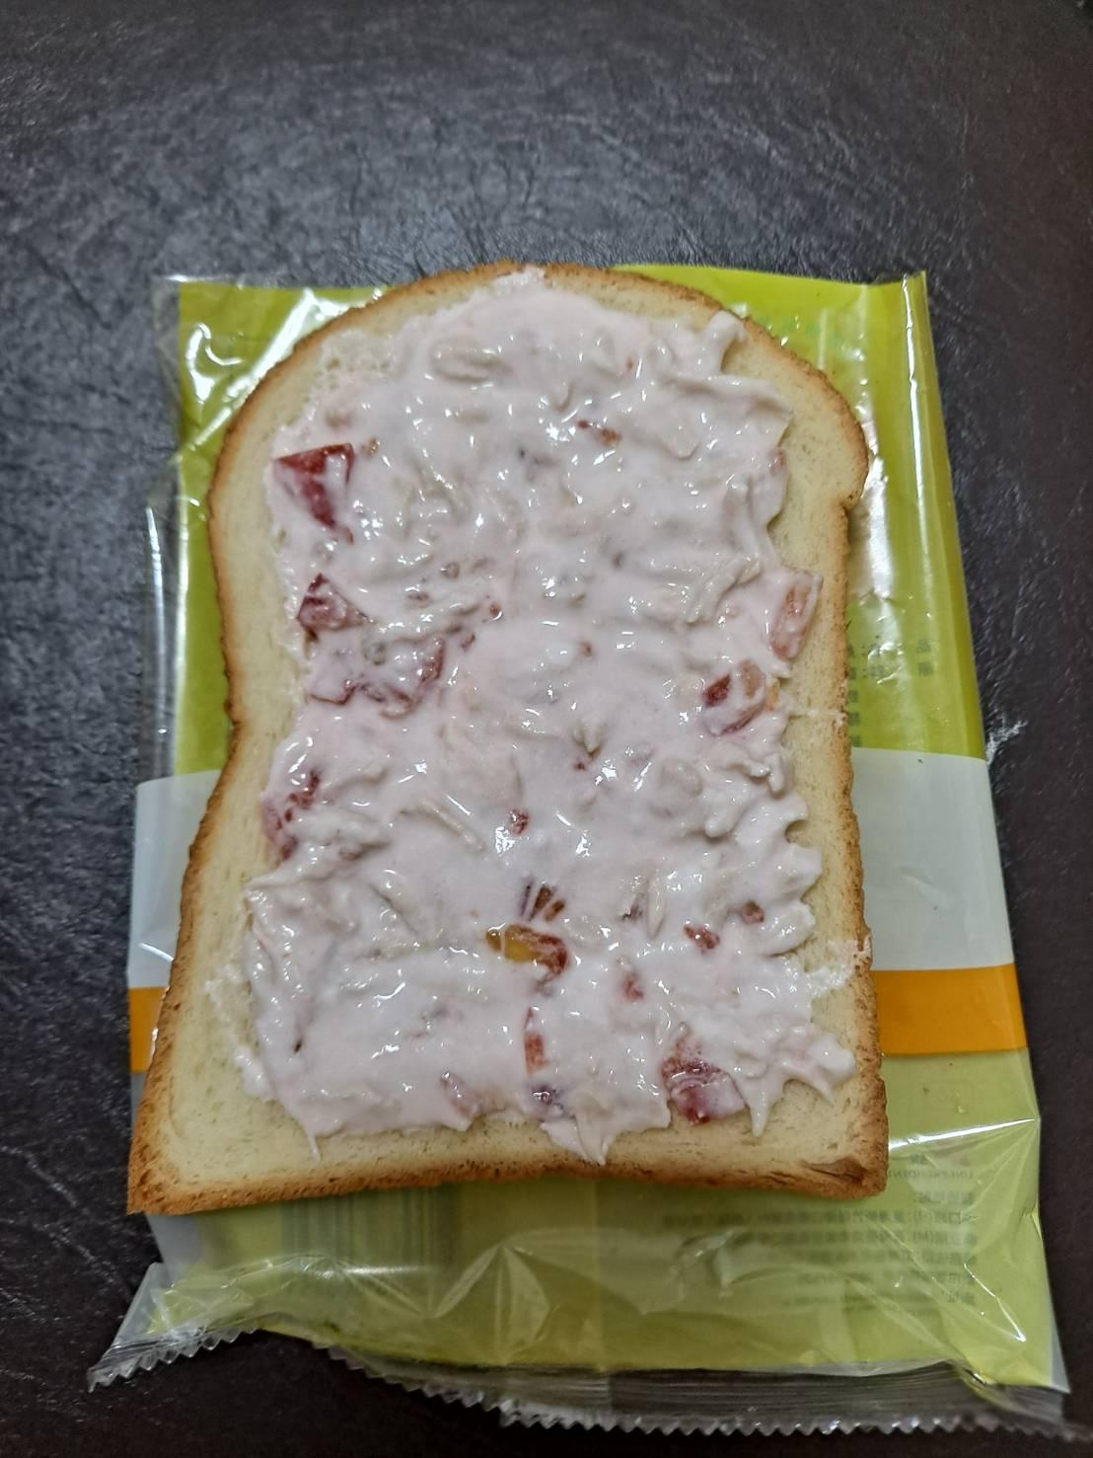
五、分工說明：
優格製作：廖珮淇
創意發想：黎映彤、廖珮淇
食材準備：黎映彤、廖珮淇
成品製作：黎映彤、廖珮淇
Word整理：黎映彤、廖珮淇
六、心得：
銀髮族吃優格能有效預防骨質疏鬆，我藉由作業才知道優格可以利用優格粉和牛奶在家就能簡單的製作，優格是一個能做出多樣性變化的食品，這一點在推薦給老人食用上是個很大的優點。
這次為了能涵蓋六大類的食物在優格內，我與隊友想了許多食材，試了很多組合，一開始非常擔心味道與口感上可能容易不搭，但實際操作後味道其實不錯。銀髮族的創意料理沒那麼簡單的去發想，除了營養均衡還要考慮到牙口的問題，所以我們這次我們盡量把食材切小或用碎，是個很有挑戰性的作業，再多做改良，應該能用在未來的菜單點心中。

